Transmission de données

Exercice 1
- Quel est le support matériel qui permet la transmission des ondes sonores ?
- Qu’est ce qu’une modulation d’amplitude et de fréquence ?
- Quel sont les supports matériels qui permettent la transmission des signaux électriques ou optiques ?
- Qu’est ce qu’une transmission parallèle ?
- Qu’est ce qu’une transmission série ?
- Quelle est la différence entre une liaison série synchrone est un liaison série asynchrone ?
- Citer les différents modes qui existe pour une transmission entre deux éléments ?
- Donner le chronogramme de la transmission du caractère ASCII U avec le protocole : 1 start, 7 data, parité PAIRE, 2 stop.
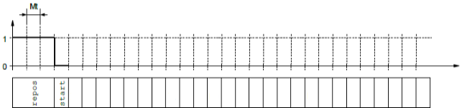
- Donner le chronogramme de la transmission du caractère ASCII J avec le protocole : 1 start, 8 data, parité IMPAIRE, 1 stop.
- Sachant que la durée d’émission d’un bit de la trame ci-dessus est de 0,83 ms, déterminer la vitesse de transmission.
- Donner le nom de quelques standards de communications de données binaires.

Exercice 2
RS-232 est une norme standardisant un bus de communication de type série sur trois fils minimum.
Le protocole utilisé indique le débit de la transmission et découpe le flux en trames d'un caractère de la façon suivante :
- 1 bit de départ (NL0)
- 5 à 8 bit de données ;
- 1 bit de parité (optionnel)
- 1 à 2 bits d'arrêt (NL1)
On dispose de la trame suivante :
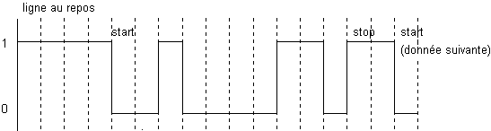
- Indiquer sur la trame le LSB et le MSB
- Donner, en binaire, la donnée transmise.
- En déduire la parité du protocole (on suppose que la transmission s'est effectuée sans erreur).
- Sachant que la durée de transmission de la trame est de 2,5 ms, calculer le débit.
- Indiquer le protocole utilisé (on suppose ici que 1 baud = 1 bit/s).
- A l'aide de la table ASCII, indiquer le caractère qui a été transmis.

